Общественные советники побывали на экскурсии в Государственной Думе
17.03.2025
Экскурсия началась с рассказа об истории Государственной Думы: как она создавалась, какие этапы прошла и какую роль играет в современной политической системе.

Советникам показали залы заседаний, где принимаются важные для страны решения, и рассказали о работе депутатов.

Особый интерес у общественных советников вызвало знакомство с фракциями: как они формируются, какие задачи решают и как взаимодействуют между собой. Это была возможность увидеть изнутри, как работает законодательная власть.

#ОбщественныеСоветникиПресни #ЦентрЭтоТы #ОбщественныеСоветникиЦАО

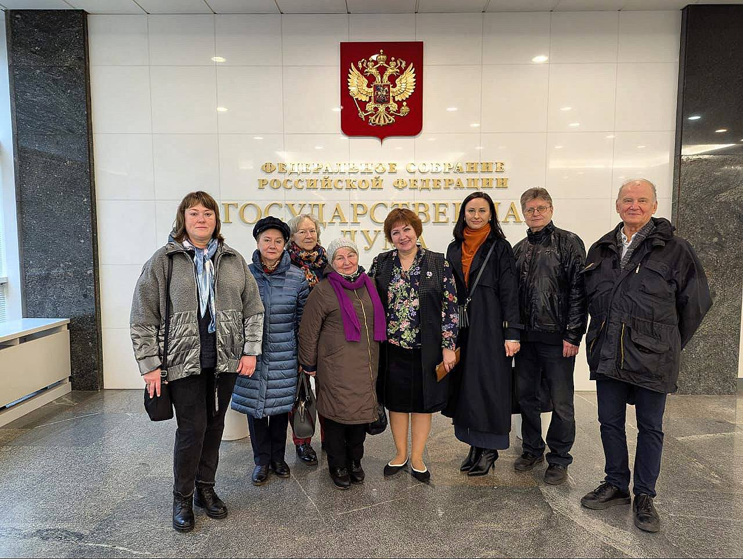

Адрес страницы: http://presnya.mos.ru/public-advisors/rabota-obshchestvennykh-sovetnikov/detail/12859445.html
Управа Пресненского района города Москвы

